R&S公司的数字微波传输设备IDU测量解决方案
来源：互联网
1、引言
微波通信技术问世已半个多世纪，它是在微波频段通过地面视距进行信息传播的一种无线通信手段。最初的微波通信系统都是模拟制式的，与当时的同轴电缆载波传输系统同为通信网长途传输干线的重要传输手段。20世纪70年代起研制出了中小容量（8Mbit/s，34Mbit/s）的数字微波通信系统，这是通信技术由模拟向数字发展的必然结果。20世纪80年代后期，随着同步数字系列（SDH）在传输系统中的推广应用，出现了N×155Mbit/s的SDH大容量数字微波通信系统。现在，数字微波通信和光纤、卫星一起被称为现代通信传输的三大支柱。随着技术的不断发展，数字微波技术在固定宽带接入领域也越来越引起人们的重视。
罗德与施瓦茨公司是欧洲最大的电子测量仪器生产厂商，一直活跃在测试与测量、信息及通信技术领域中。作为全球领先的测试与测量设备厂商，R&S公司时刻关注着数字微波通信的发展，目前可提供IDU系统的从信号产生到信号分析的全套解决方案，即信号源、频谱仪、矢量网络分析仪及功率计。信号源能够产生配置灵活的任意矢量调制信号，频谱仪可对任意矢量调制信号进行调制域、频域、时域测量分析，矢量网络分析仪可对IDU和ODU进行端口驻波测试等，功率计可对IDU和ODU的输出功率进行测试。
2、数字微波室内单元IDU测试仪器介绍
R&S提供了一系列的仪器以满足不同的IDU测试需求，本文中提到的测试仪器，包括信号产生方案和信号分析方案（见表1和表2）。
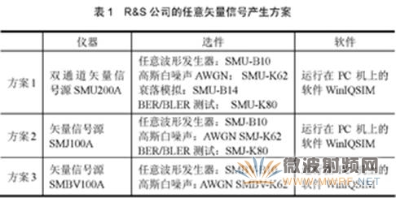
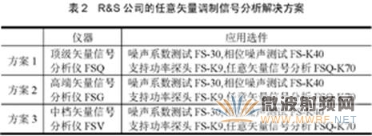
3、数字微波传输室内单元IDU测试解决方案
产品研发到生产的过程中，测试也可不同。在产品研发过程中，器件和模块都需要进行测试，主要侧重产品的性能好坏及扩展功能测试；在产品生产过程中，主要侧重速度及稳定性。相对于这些不同的测试阶段，R&S均提供了相应的测试解决方案。
（1）R&S提供了SMU200A＋FSQ/FSG+ZVB+NRP的研发测试解决方案
SMU200A可内置两路独立的信号源，其中一路用于产生有用信号，另外一路则可以产生规范定义的各种干扰信号。SMU200A可产生规范要求的衰落模拟和AWGN，这样一台SMU200A就能满足规范对信号源的要求。频谱仪FSQ具备同类产品中最佳的动态范围，对杂散测试和ACLR测试是非常重要的。而FSQ的矢量信号分析模式则可对信号进行IQ域的分析，便于研发阶段定位和故障分析。SMU200A+FSQ是业界所能提供的最紧凑、最强劲的研发测试解决方案。
（2）R&S提供了SMBV100A+FSV/FSL+ZVL+NRP的IDU生产解决方案
生产解决方案是综合考虑了系统测试项目、测试速度、可靠性、数据一致性和成本节约的解决方案，即SMBV100A+FSV/FSL+ZVL+NRP，适合室内单元IDU，室外单元ODU及天线等一系列网络设备在内的测试需求。帮助客户迅速地建立满足要求的生产线。
针对数字微波室内单元IDU主要采用透明传输方式，R&S提供标配功能的任意矢量调制信号产生和信号分析的K70选件，下面简单介绍此功能。
●任意矢量调制信号的产生（见图1）
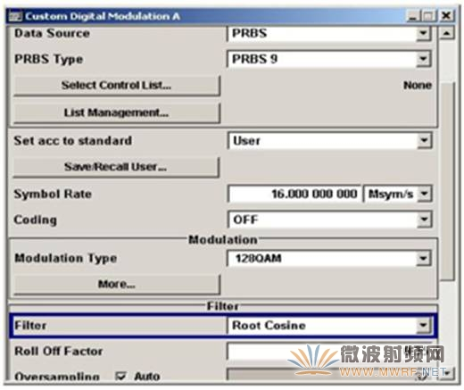
图1 Custom Digital Modulation Setting
在SMx内部可产生任意矢量调制信号，目前可支持调制类型参见表3。
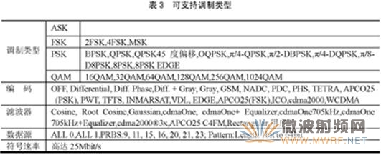
从这些配置来看，SMx所能支持的调制方式已高达1024QAM，基本可以满足所有使用透明传输的用户；另外，SMx还可以支持I和Q数据偏移设置，进行IQ损伤模拟。例如，可以设定IQ相位偏移和IQ正交偏移等，方便用户进行基带研发。
●WinIQSIM软件
WinIQSIM是R&S公司开发的运行在PC机上的模拟软件，它可以通过GPIB卡对信号源产生的信号进行灵活配置，支持GSM，IS-95，cdma2000，WCDMA，TD-SCDMA，WLAN802.11等各种数字标准信号，同时也支持任意矢量调制信号的配置。
WinIQSIM软件中目前可以用户自定义测试模式，修改任意配置，包括符号速率、编码方式、滤波器选型及成型系数等。
●任意矢量调制信号的分析FS-K70
R&S 矢量分析仪FSQ/FSG/FSV/FSU等都具有任意矢量信号分析功能，以FSQ为例，FSQ具有标准28MHz 解调带宽，经扩展后可宽达120MHz，IQ 采样点存储深度高达705M，分析过程采用数字信号处理器硬件直接完成。其FS-K70及扩展解调带宽功能原理框图参见图2。
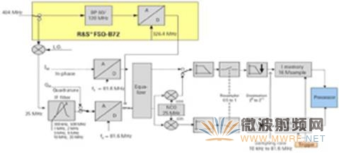
图2 FSQ-K70选件原理框图
选件FSQ-K70 可以对各类数字调制信号进行分析，如MSK，PSK，QAM等调制方式，获得分析结果。例如，EVM，频率误差，相位误差，IQ不理想性，眼图等，具体参见图3。测试结果参见图4。
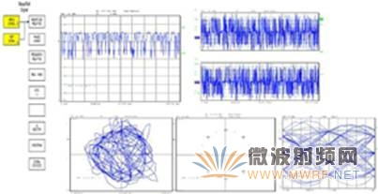
图3 FS-K70测量显示窗口
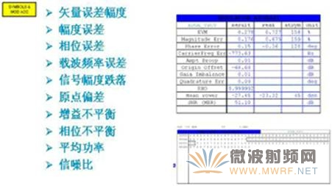
图4 FS-K70测量结果显示
4、系统性能测试
在实际环境中，数字微波传输收发信机受到无线传播信道非常大的影响。在很长一段时间里，对于数字微波传输设备在实际环境中的性能测试大多是到现场进行测试，这种做法的缺点就是成本太高，例如几个相隔很远的站点现场测试，需要搭建设备、微波天线等设备设施及人员，耗时、耗力，而且测试过程中会存在较多的未知和不可控的误差因素（见图5）。
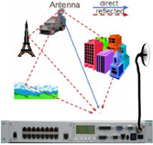
图5 数字微波传输无线信道模型
R&S的双通道信号源SMU200A由于可以模拟多径衰落及高斯白噪声的影响，因此可以解决数字微波IDU在实际环境应用中可能会出现的因素，例如衰落、多普勒效应、时延、损耗等。换句话说，需要采用无线信道模拟器来实现以上各类效应来进行测试，测试装置及框图参见图6。
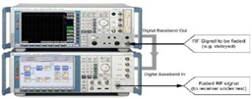
图6 SMU200A和FSQ形成的方案
对于该测试，R&S 推荐的测试方案为采用SMU200A+FSQ 实现的射频衰落模拟器：
●SMU200A ：矢量信号源(SMU-B14 ：衰落模拟器；SMU-B17 ：基带输入)。
●FSQ ：信号分析仪(FSQ-B17 ：数字基带接口)。
在此方案中，R&S测试平台不仅可以完成衰落模拟的试验，同时也可以进行高斯白噪声AWGN的模拟，简化数字微波传输设备IDU的C/N和BER测试，具体参见图7。
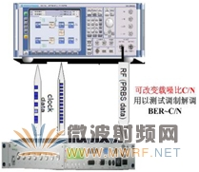
图7 SMU200A进行BER~C/N测试方框图
5 数字基带测试
在研发阶段，为了保证各级电路的功能和性能符合设计要求，分级测试是必要的。数字电路是数字微波室内单元信号处理的核心部分之一，数字微波传输设备的配置、编程、组网以及通信能力很大程度上取决于数字部分。因此，对数字电路部分进行测试是必不可少的。
作为欧洲最大的无线电测试、测量仪器制造商，罗德与施瓦茨公司对各种不同通信标准基站的射频测试都拥有丰富的实际经验，罗德与施瓦茨公司全系列的高性能仪表在基站、终端研发和生产中得到了广泛应用。目前，R&S推出的EX-IQ-Box设备可以提供灵活的数字接口输入和输出功能，能方便连接到R&S的信号源和信号分析仪上，可进行接收机测量、发射机测量、信号源仿真及射频前端模拟等功能。
通常，对发射部分数字电路测试时，会直接对电路输出数字IQ 信号进行测试，分析其调制质量，如EVM；对接收部分数字电路测试时，会直接对其输入数字IQ信号进行接收性能测试，也可以在源部分加入噪声与衰落效应，进一步进行测试（见图8）。
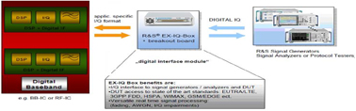
图8 数字基带测试平台
根据以上要求，R&S 推荐的测试方案为：
●SMU200A：矢量信号源。
●FSQ：矢量信号分析仪。
●EX-IQ-Box：数字IQ 信号格式转换器。
矢量信号源SMU200A 和矢量信号分析仪FSQ 具备强大的信号产生和分析能力，是恰当的发射和分析性能测试工具。此外，对于数字电路部分的测试，SMU200A 和FSQ 均提供了数字IQ 的输入／输出接口，该接口为TRV290（R&S 内部数字接口格式），为了与外部被测设备的数字接口匹配，R&S 提供了EX-IQ-Box，该转换器可TVR290 接口格式转换为通用的数字信号接口格式，反之亦然。

